**Отчет о проведении предметной недели в начальных классов.**

8 февраля по 21 февраля в нашей школе проходила неделя начальных классов.

Тема декады «Под одним шаныраком»

Цель: поиск путей повышения качества образовательного процесса через освоение и внедрение в практику работы современных образовательных технологий.

Принцип проведения предметной недели – каждый ребенок является активным участником всех событий недели.

Он может попробовать свои силы в различных видах деятельности: решать задачи и примеры, сочинять, писать, мастерить, фантазировать, выдвигать идеи, реализовывать их, рисовать, загадывать и разгадывать свои и уже существующие задачи и загадки.

Для успешной реализации поставленных задач был разработан и утвержден план методической недели.

В составлении плана приняли все учителя начальных классов. В этом году больше внимания учителя уделили мероприятиях развивающим коммуникативную компетенцию, интеллектуальные способности, творчество учащихся.

Мероприятия недели проводились согласно плану. Программа проведения предметной недели отразила различные формы и методы учебной деятельности.удачно сочетались коллективные и индивидуальные формы работы, большое внимание уделялось развитию интеллекта учащихся.

Открытие предметной недели состоялось 8 февраля, во время проведения школьной линейки. На линейке дети были ознакомлены с планом проведения недели и мероприятиями, проводимыми по классам.

4 «Ә»класс. Сулейменова АйтолкынЖылкыбаевна казахский язык «Өткеншақ». На уроке дети активно участвовали. Выполняли задание правильно и быстро.

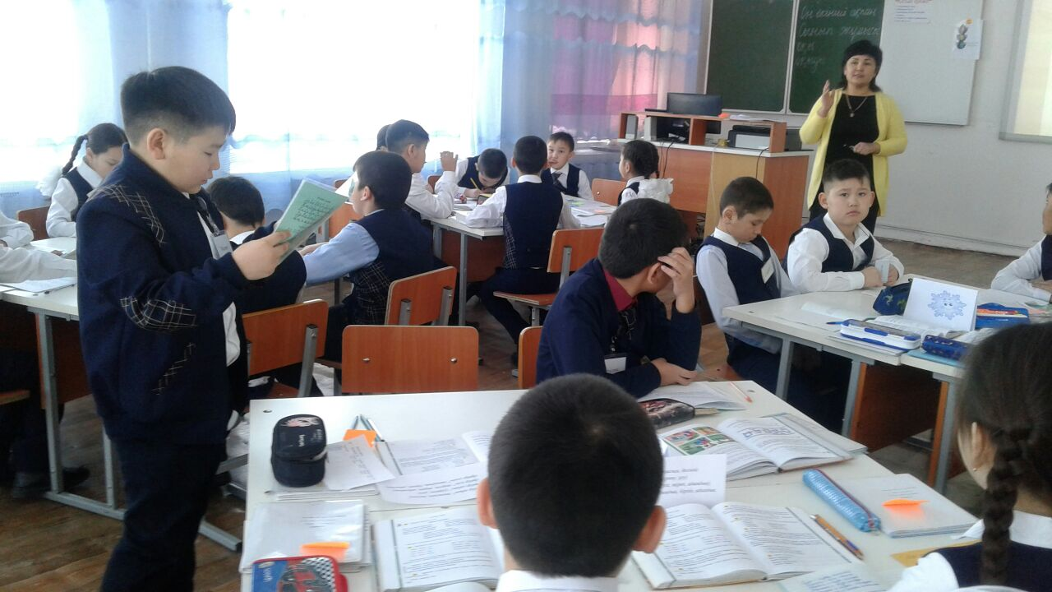

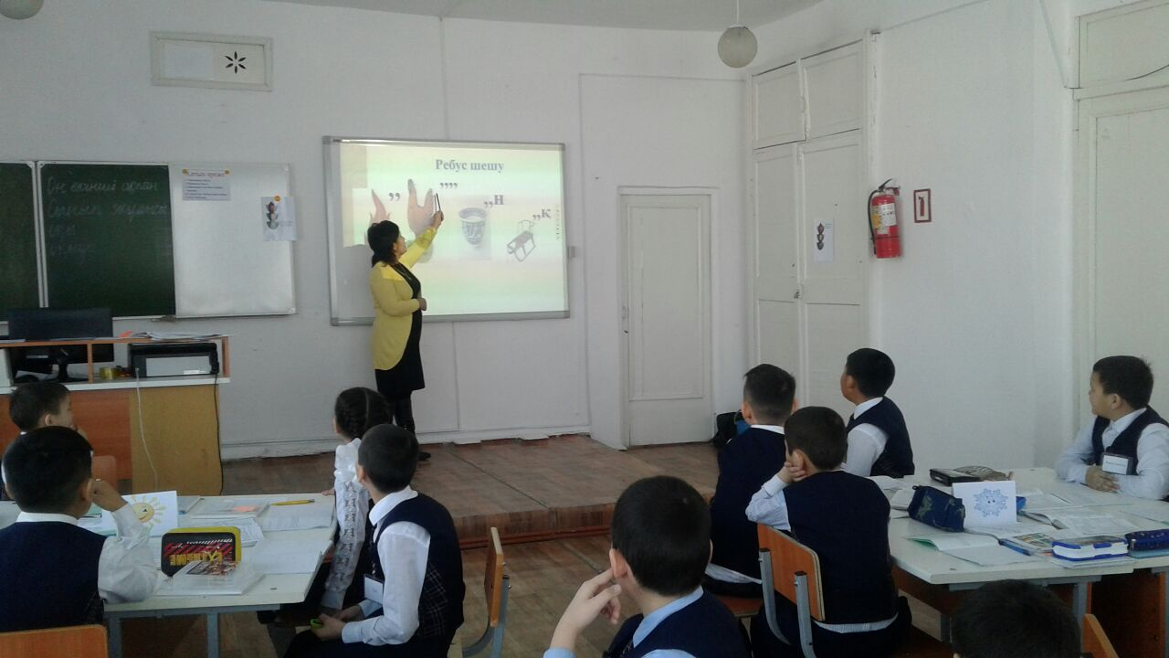

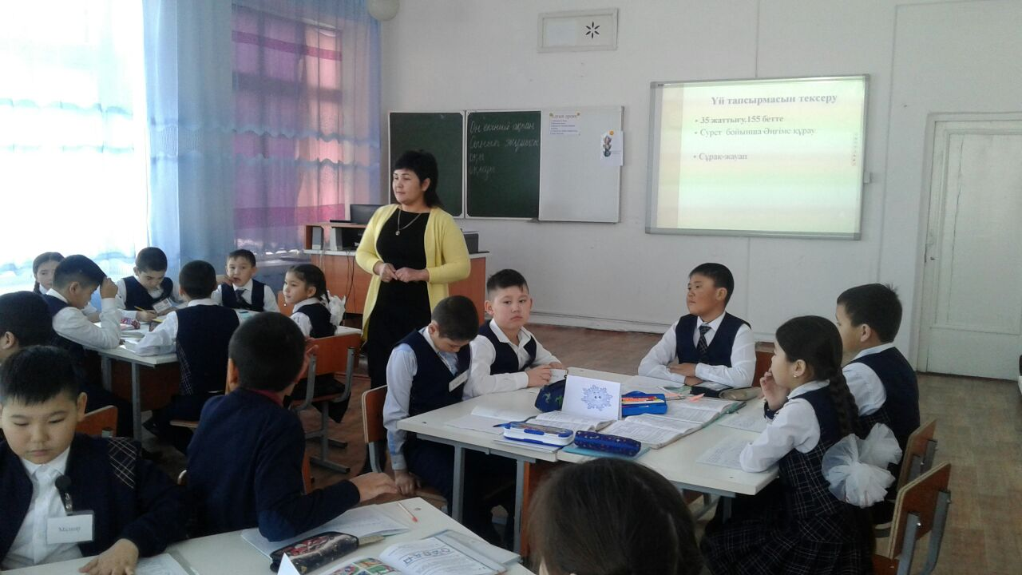

Проводимые уроки отмечались разнообразием приемов и методов обучения, форм организации урока. Учителя старались работать творчески.

1 «Б» Сальменова Жумабике Амантаевна. «Жер ғаламшарының көрінісі»

На уроке учащиеся на основе опорных рисунков, условных обозначений в учебнике сами формулируют цели и задачи урока. Учащиеся продемонстрировали большой объем хорошо усвоенного материала.

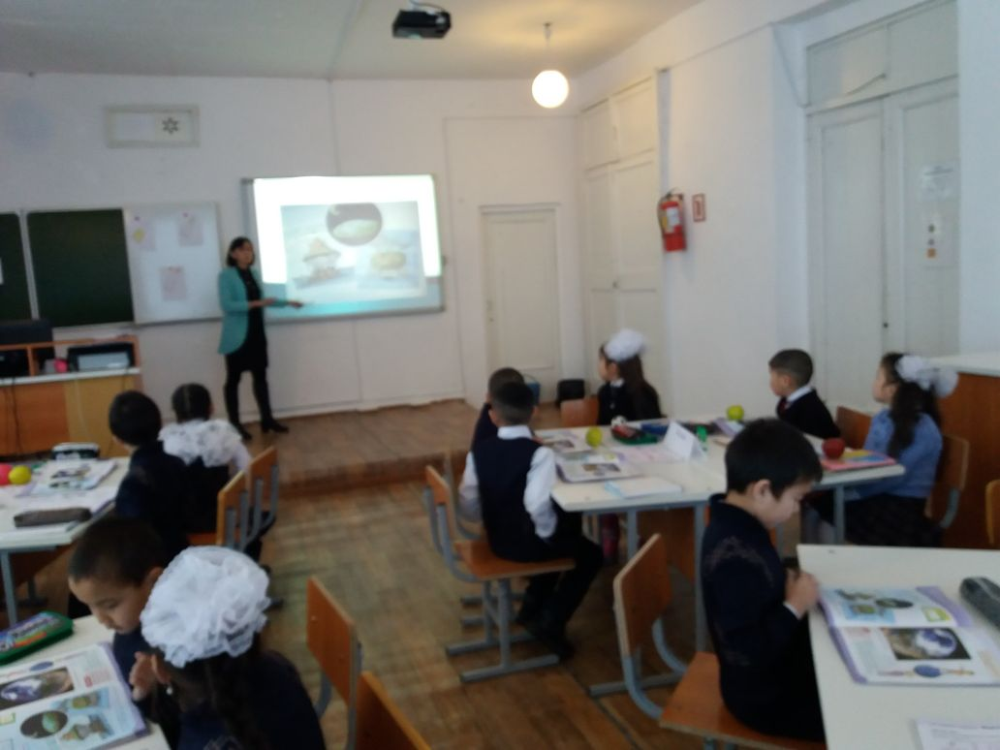

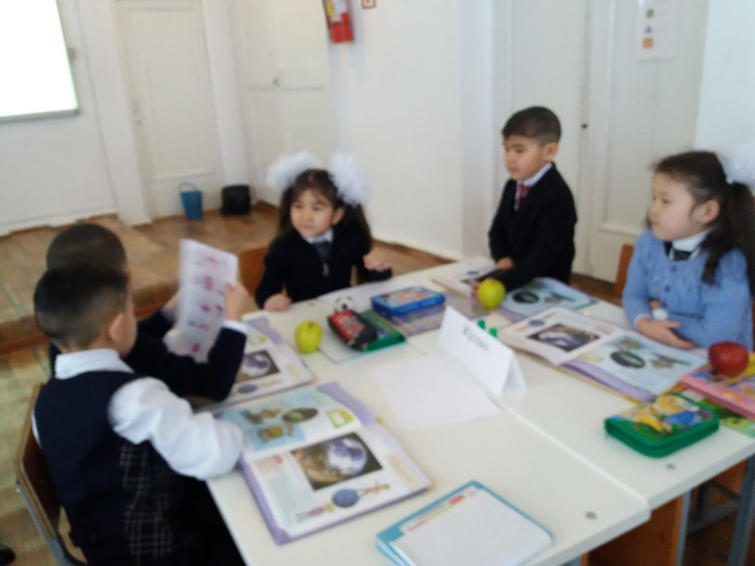

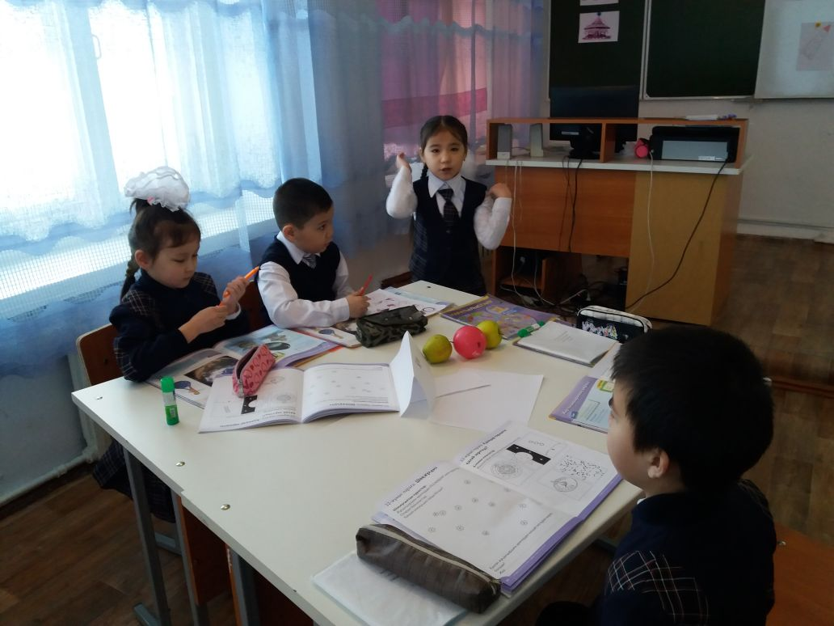

Русский язык «Народные сказки»

Дети сбольшим удовольствием участвовали на уроке. Работая в группах создавали свою небольшую сказку. Таким образом они создавали небольшую но все же свою сказку.

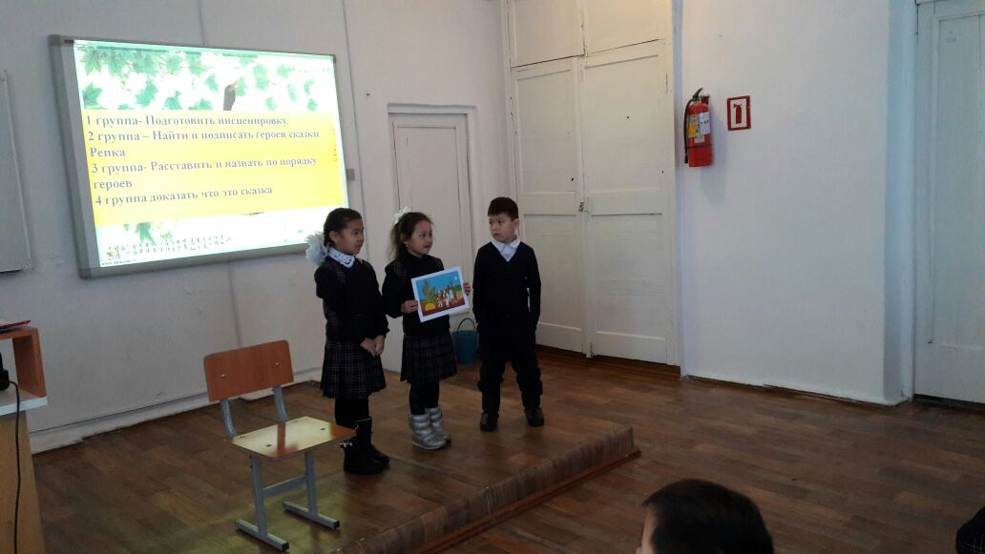

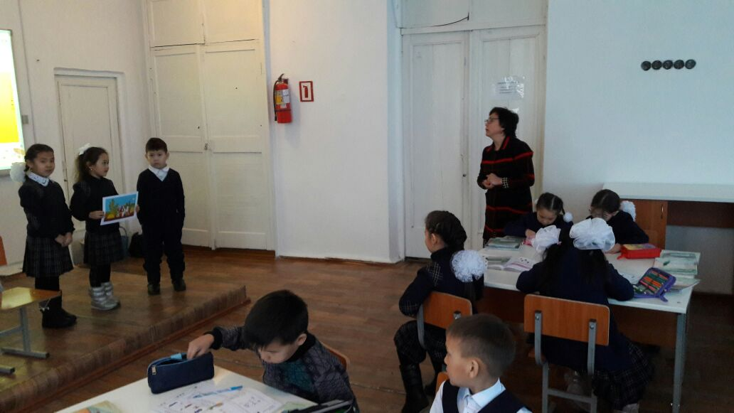

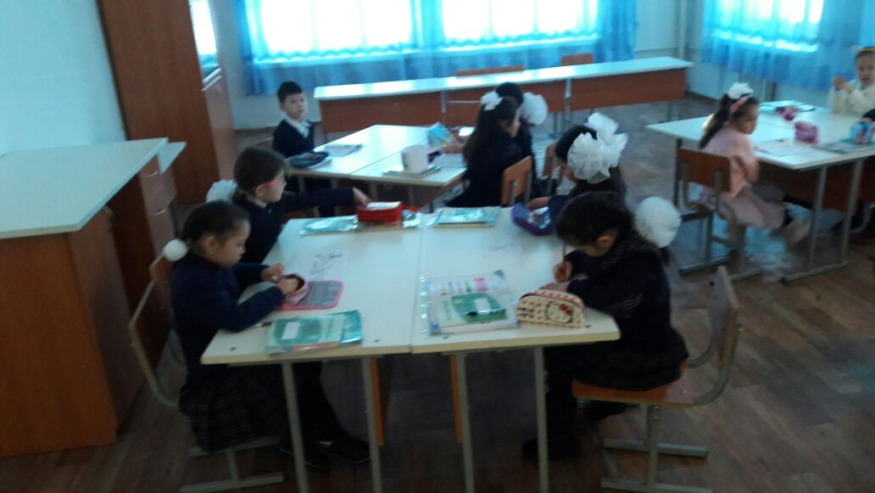

Учитель английского языка Жакупова Ринагуль Бекмухановна провела отличный урок. В котором участвовали 4 классы. Учащиеся показали себя схорошей стороны. По активному участию было понятно, что дети любят английский язык.

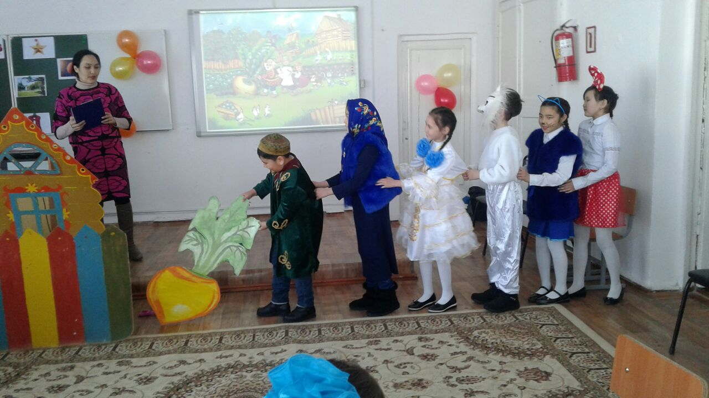

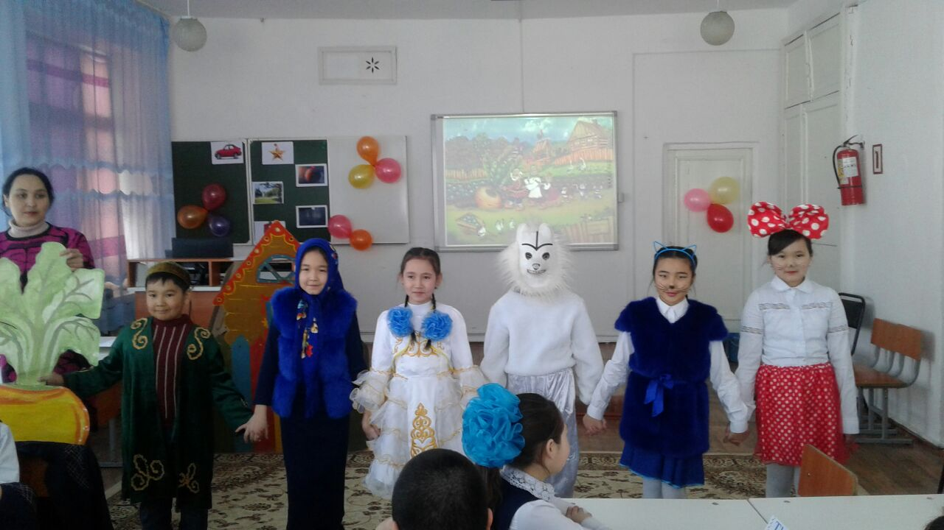

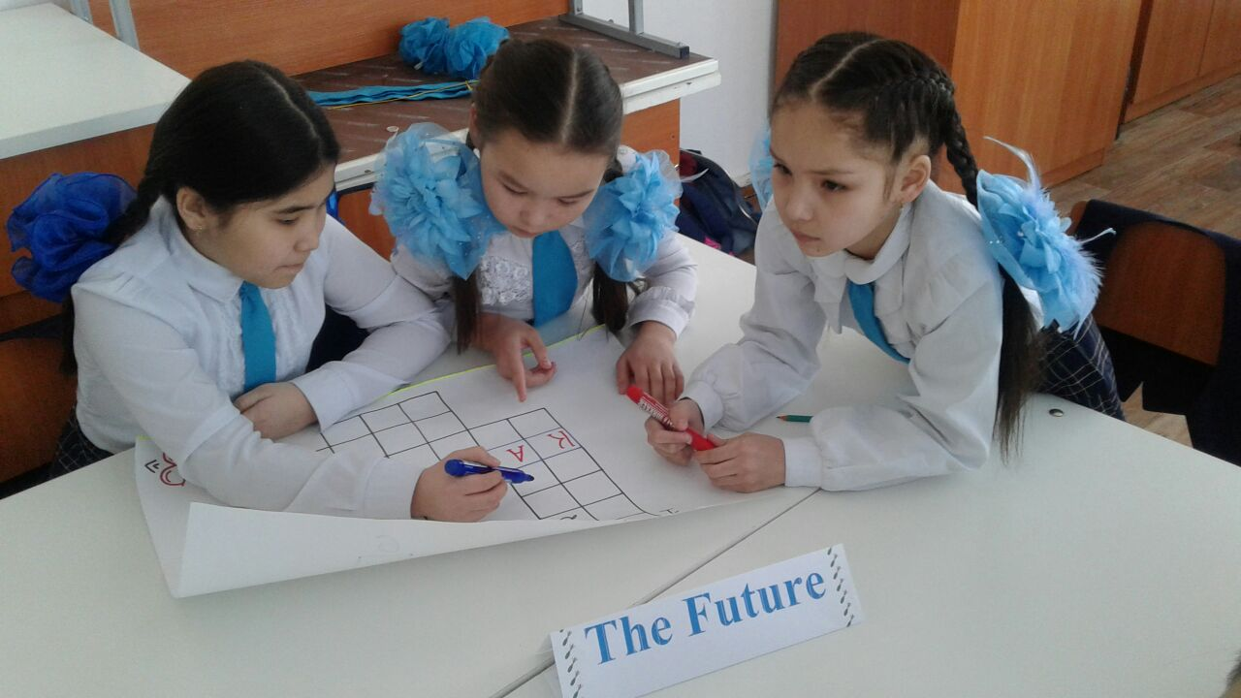

Никто не будет спорить с тем, что каждый учитель должен развивать логическое мышление учащихся. Роль математики в развитии логического мышления исключительно велика.

Сулейменова Сауле Копеевна «2,3,4 санына көбейту және бөлу кестесі. Бекіту»

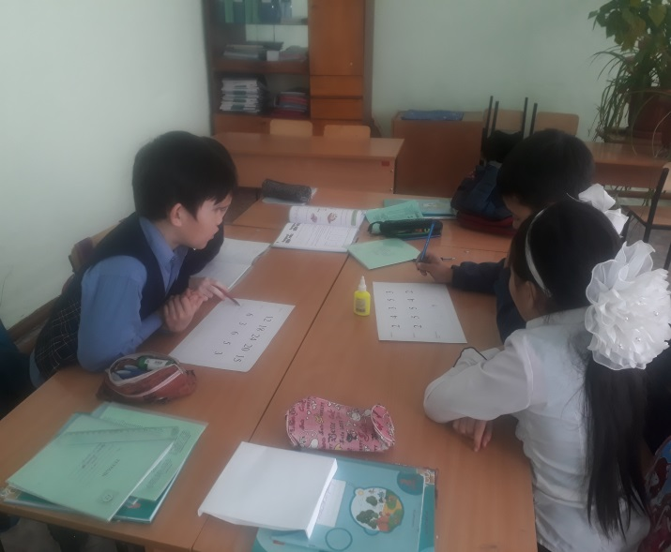

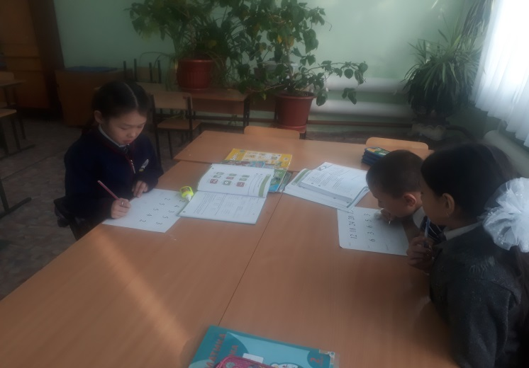

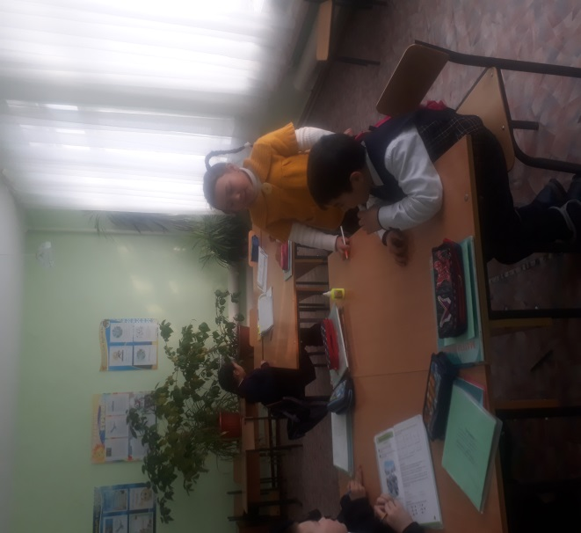

3 «Ә» класс «Топырақ№ Топырақтф қорғау»

На уроке познания мира дети активно участвовали в эксперименте которое им подготовил учитель. Через микроскоп они узнали состав песка. Из чего состоит песок? Каким он бывает? Учитель наглядно показал и доходчиво объяснил детям о новой теме.

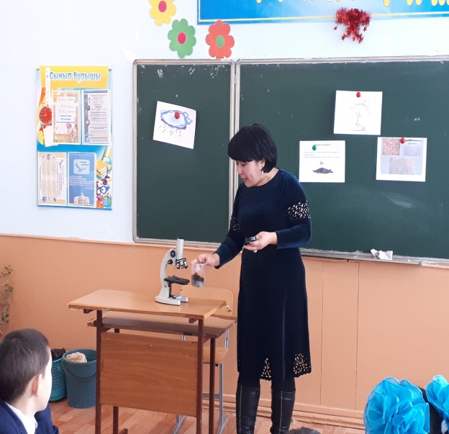

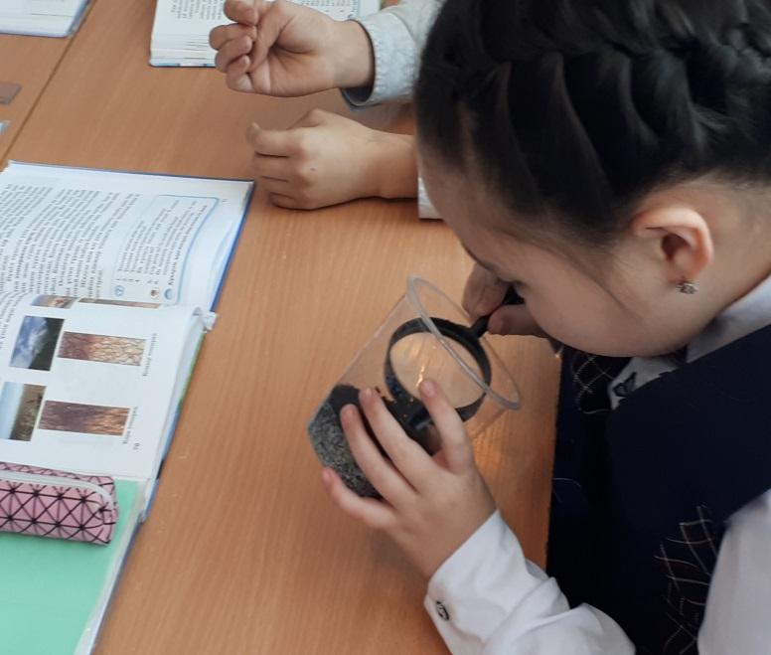

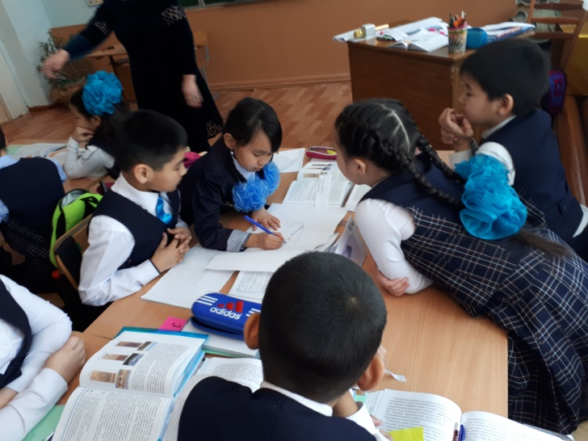

4 «Б» класс. Вайсова Майра Барлыбаевна. «Тіктөртбұрыш және шаршы»

Выше сказанное еще раз подтверждает, что без математики никуда. На уроке математики учащиеся активно принимали участия во всех заданиях в том числе и логических. Учитель доходчиво объяснил ученикам новую тему. Дети были довольны уроком.

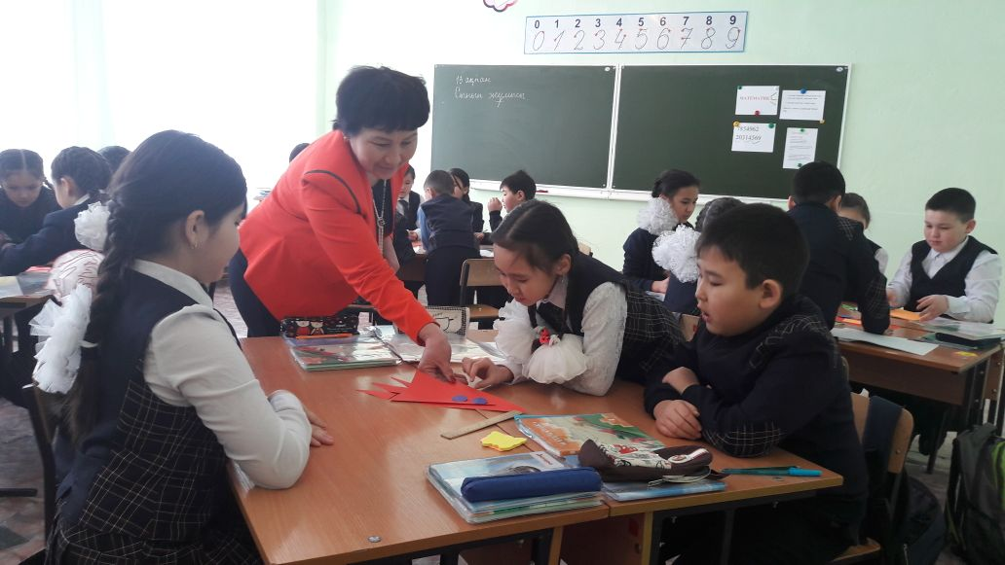

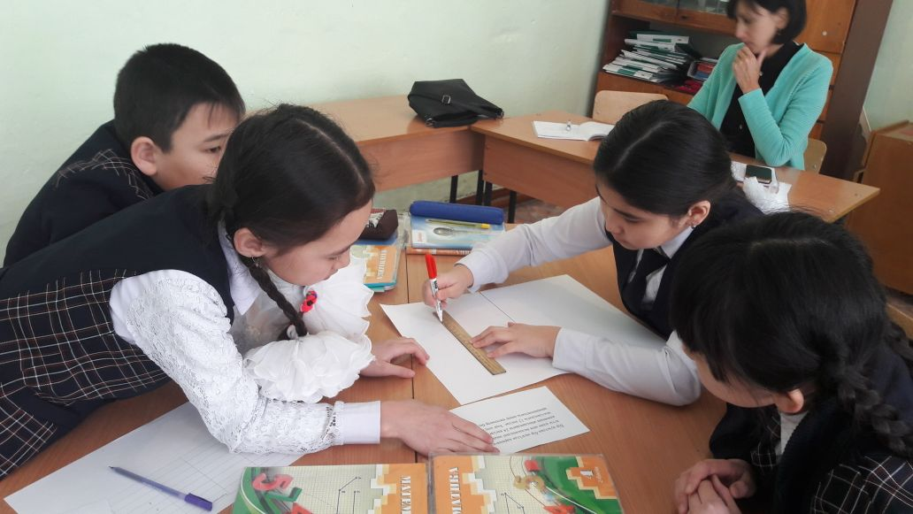

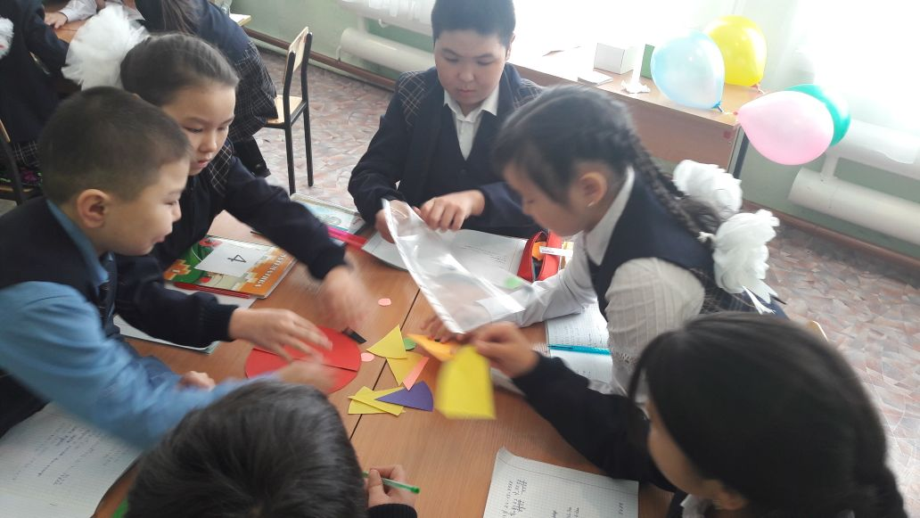

Проведенные внеклассные мероприятия свидетельствуют не только о хорошем уровне преподавателей учебной деятельности, но и о проводимой в системе внеурочной и внеклассной воспитательной работе с обучающиемся.

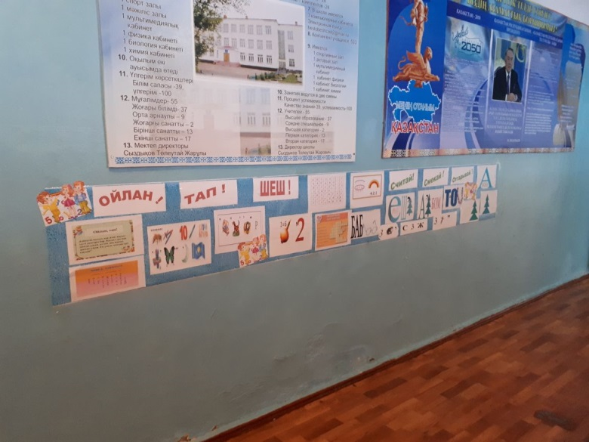

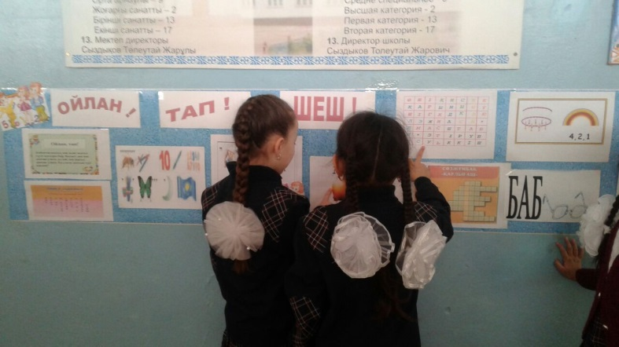

Каллиграфический конкурс «Әдемі жазу өнер». Организатор Сулейменова АйгульКаиргельдиновна. Целью данного конкурса было выявить лучшего каллиграфа среди учеников начальной школы.

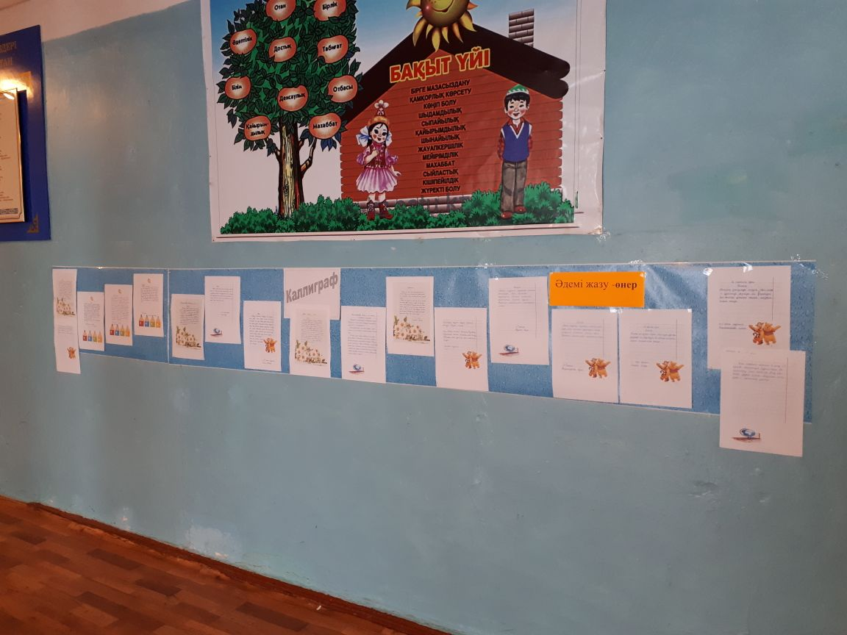

Также у нас прошел конкурс рисунков на тему «Рухани Жаңғыру» и выставка на которой дети делали все своими руками.

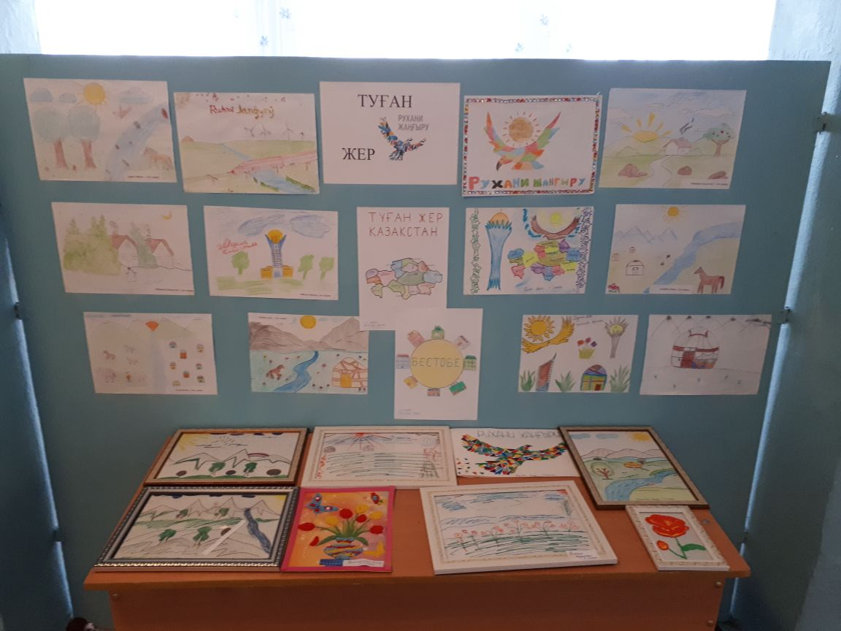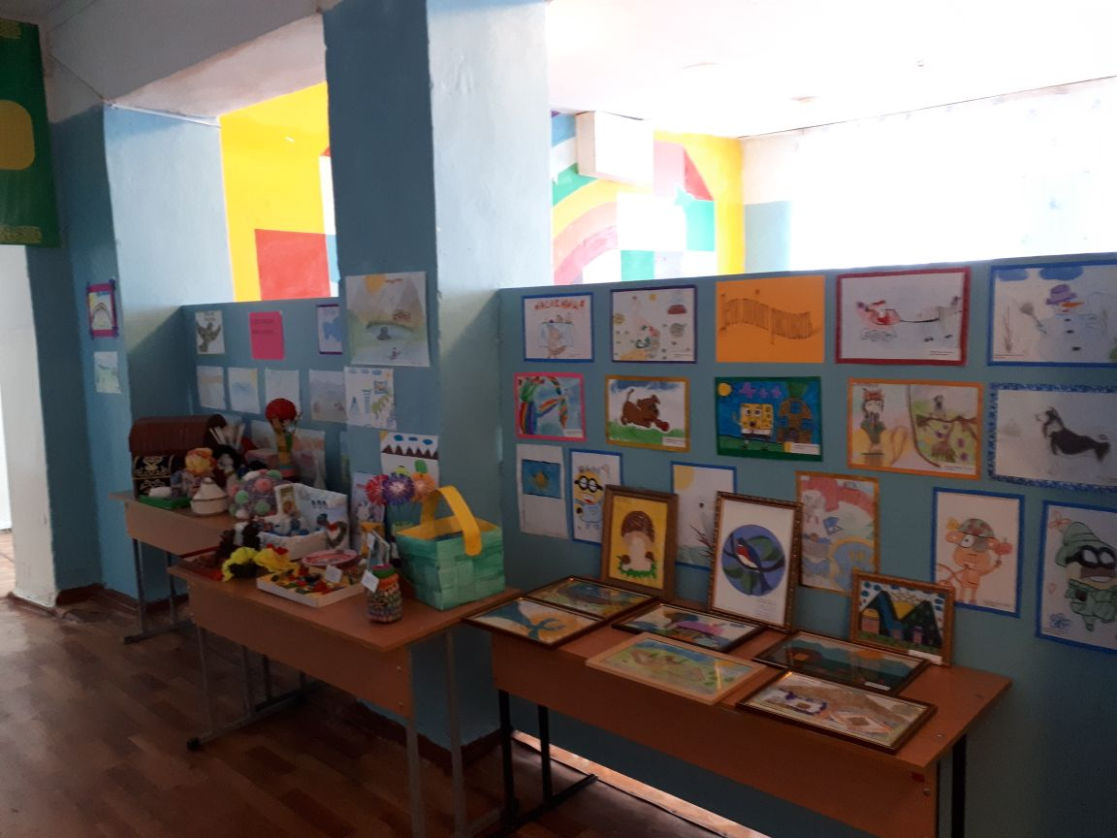

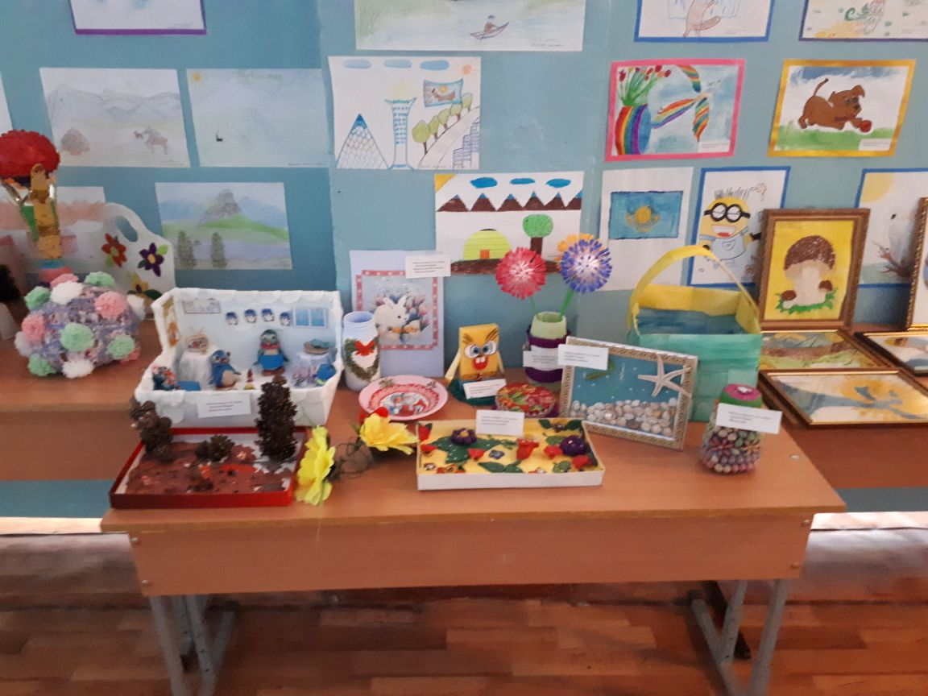

Чтоб еще интереснее прошла неделя учителя организовали олимпиаду среду учащихся. Дети показали все свои навыки, умения решать сложные задачи.

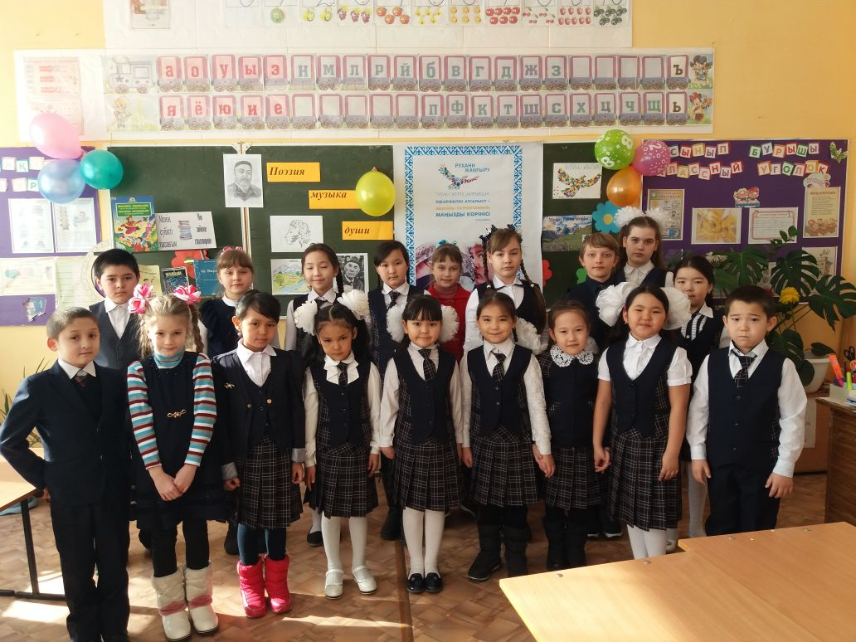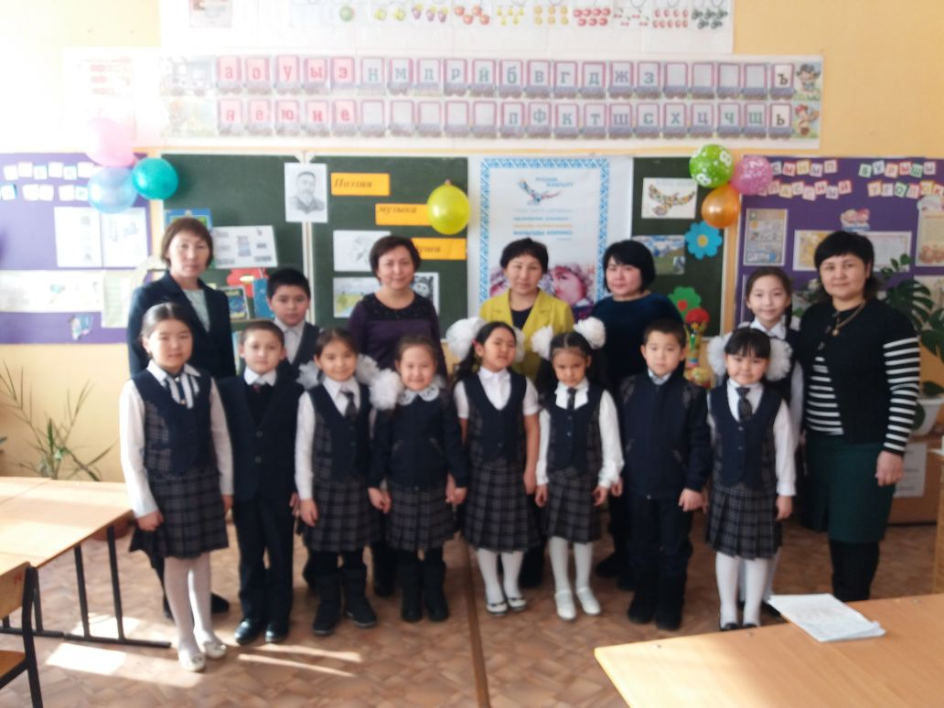

Конечно и родители не остались в сторонке. Учителя и родители организовали «Мастер класс» на котором родители показывали работы которые они делали своими руками.

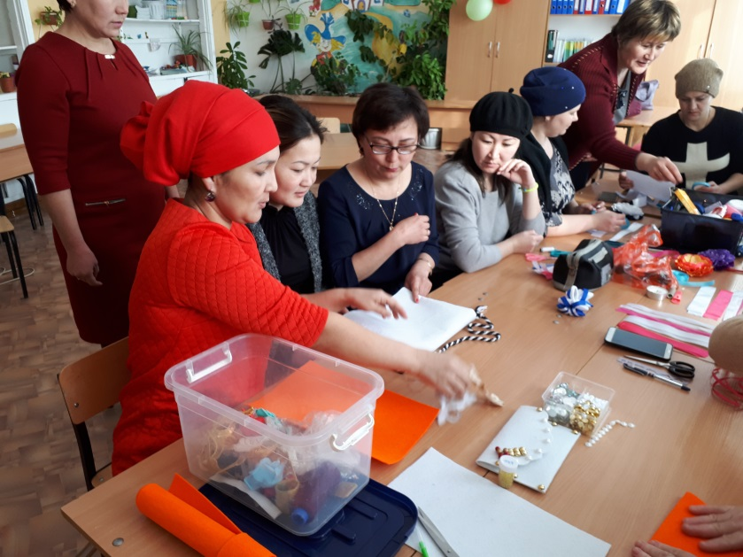

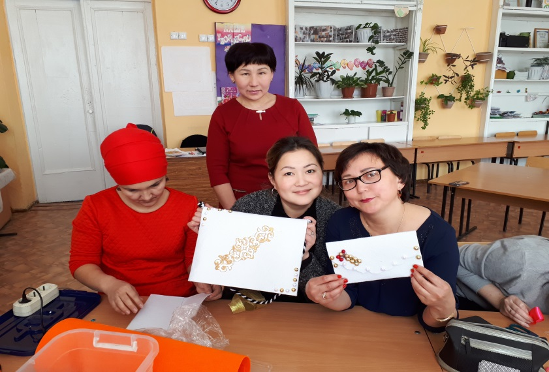

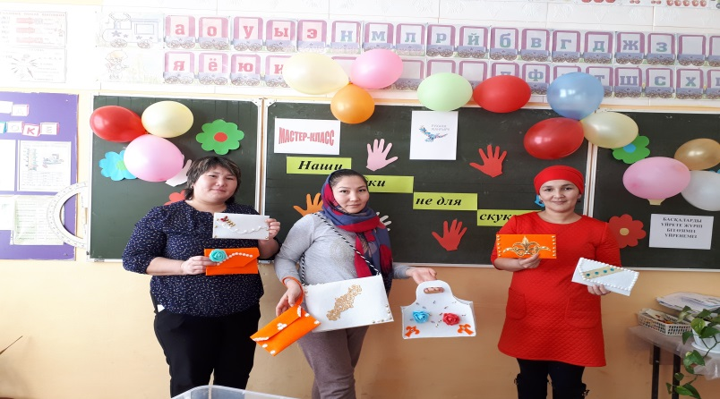

Конечно же мы еще за здоровый образ жизни. Организаторы Султанова Махуза Барлыбаевна и Полякова Татьяна Ивановна. «Спорт – денсаулық кепілі»На этих соревнованиях участвовали ученики казахским языком обучения и с русским языком обучения. Ученики поделились на три команды. Организаторы придумали столько интересных заданий для детей. Учащиеся старались делать все чтобы выиграть в итоге конечно побеждает сильнейший. Но у нас победила дружба.

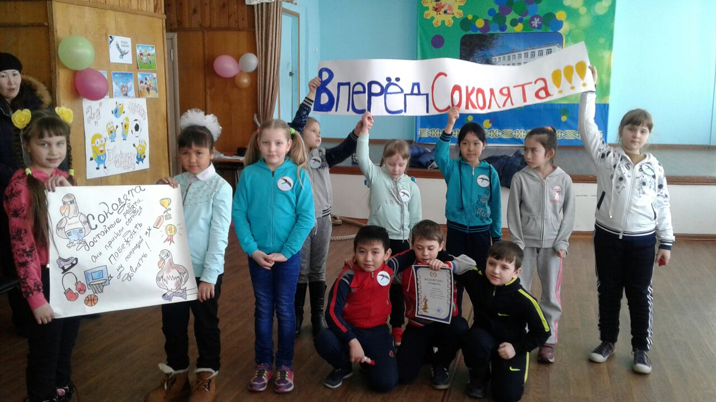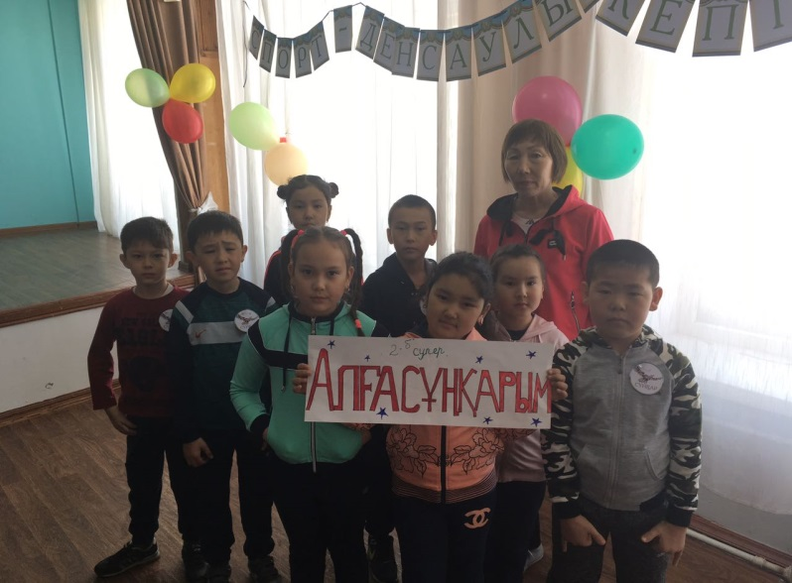

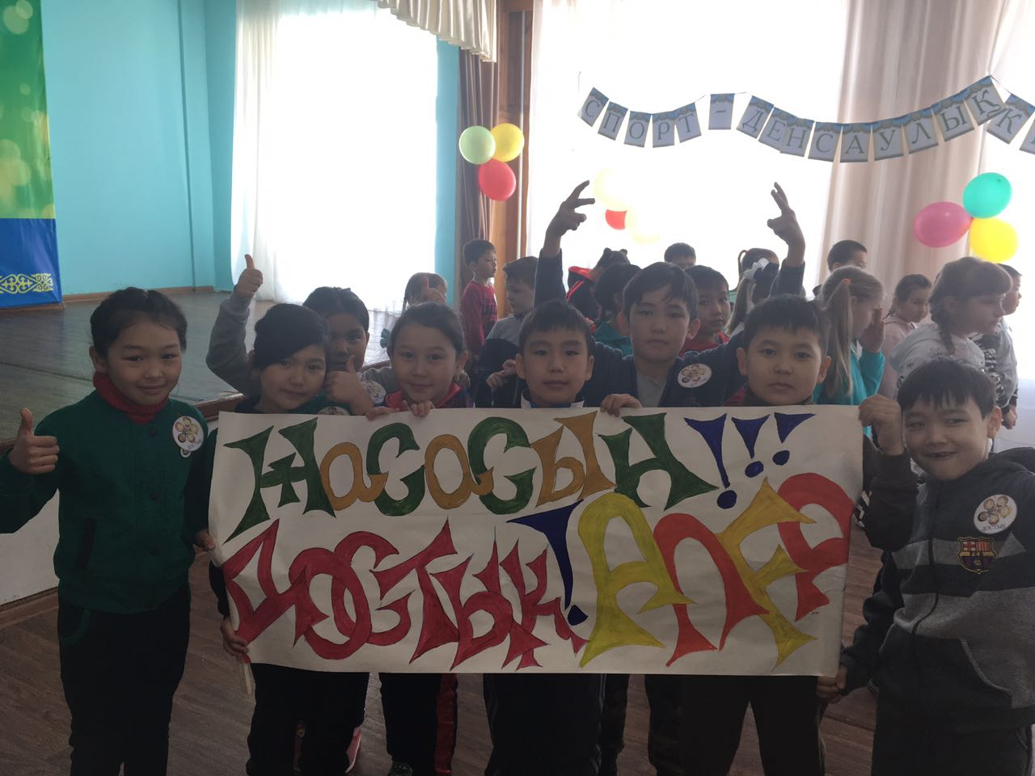

Во время проведения предметной недели происходит активизация мотивации в индивидуальной и коллективной деятельности, развиваеться самостоятельность, формируюся межличностные коммуникации.

Творчество приводит к раскрепощению личности, умению ориентироваться в обществе и найти свое место в жизни, быть нужным и полезным людям, а это и есть главный результат нашей работы.

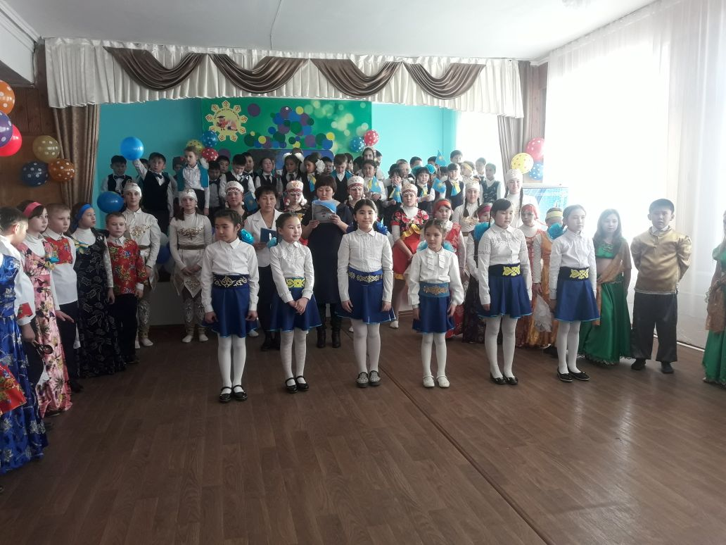

Бестобинская средняя школа №2

***Отчет***

***по декаде начальных классов***

2018 учебный год